Руководство пользователя для ПО для поверки МАС

Оглавление

Настройка подключения 2

Параметры открытия порта Fluke 2

Параметры открытия порта Коммутатора 3

Параметры открытия порта MAC 3

Общие настройки 4

Активные измерения 5

Главная страница 5

Выбор активных МАС для тестирования 6

Условия поверки 7

Процесс поверки 7

# Настройка подключения

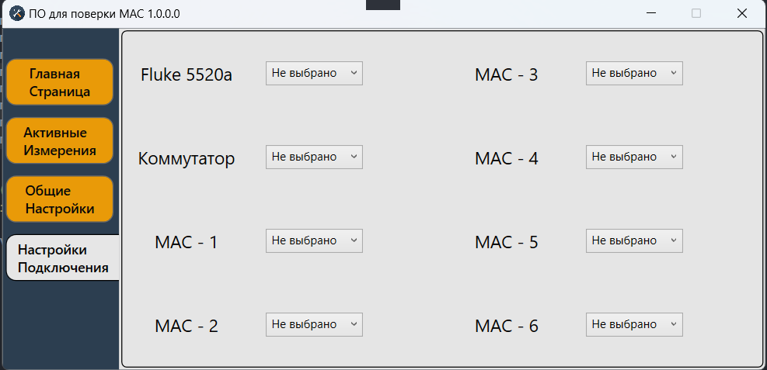

Необходимо выбрать соответствующие com ports для каждого ус-ва. При запуске поверки, ПО проверит валидность указанных портов.

При необходимости, можно проверить все порты вручную.

**Обратите внимание! Если установить МАС в слот 1 и выбрать этот МАС в другом слоте на ПО (например, как МАС – 6), ПО не сможет подать питание на нужный МАС. Что приведет к невозможности работать с данным датчиком.**

## Параметры открытия порта Fluke

Baud rate 9600, Parity None, Data bits 8, Stop Bits 1

При запросе “**OUT?**”, Fluke выдаст текущие значения или нули, если их нет.

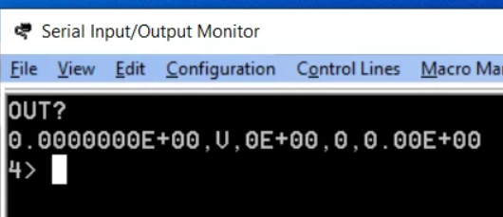

## Параметры открытия порта Коммутатора

Baud rate 115200, Parity None, Data bits 8, Stop Bits 1

При запросе “**WHO**”, Коммутатор выдаст ответ – “**MAC KOMMYTATOP**”.

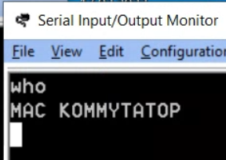

## Параметры открытия порта MAC

Baud rate 9600, Parity None, Data bits 8, Stop Bits 1

С МАС немного сложнее.

Что бы начать работать с МАС, необходимо сначала подать на него питание через Коммутатор. Для МАС, подключенной к первому слоту на Коммутаторе, необходимо отправить в порт Коммутатора команду “**ch1**” (**ch2**-**ch6** для МАС2-МАС6). На это Коммутатор ответит “ОК”.

Или можно ввести на Коммутаторе команду “**info**”, которая покажет какой слот сейчас включен (Board 1, например) или все выключены (Off).

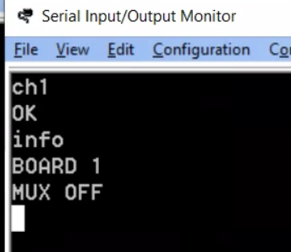

Только после того, как убедились, что на нужный МАС включена подача питания, можно проверять работоспособность МАС. Для этого нужно отправить на него “**open mas \***”. Если не сработало, попробуйте отправить “**close**” и повторить “**open mas \***”.

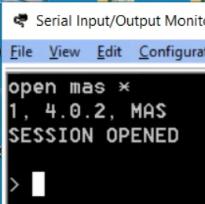

# Общие настройки

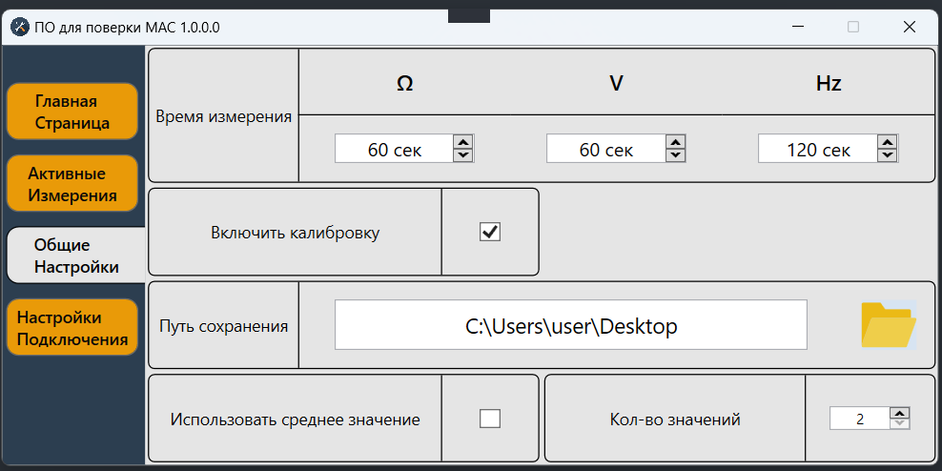

**Время измерения** - эти настройки отвечают за время, в течении которого будет активен запрос “**test**” на МАС при выставленной точке для одного из каналов.

По умолчанию: Ом = 60 сек, Вольт = 60 сек, Частота = 120 сек. Если установить ниже, полученные результаты скорей всего будут искажены.

**Включить калибровку** – не используется.

**Путь сохранения** – путь, по которому будут сохранятся результаты поверки. Можно как скопировать путь в строку, так и выбрать путь при нажатии на иконку папки.

**Использовать среднее значение** – для более точных полученных значений. По умолчанию, программа снимает одно значение после того, как выждет указанное время измерение. Если включить функцию среднего значения, программа будет использовать указанное в параметре “ **Кол-во**” значений для расчета среднего.

# Активные измерения

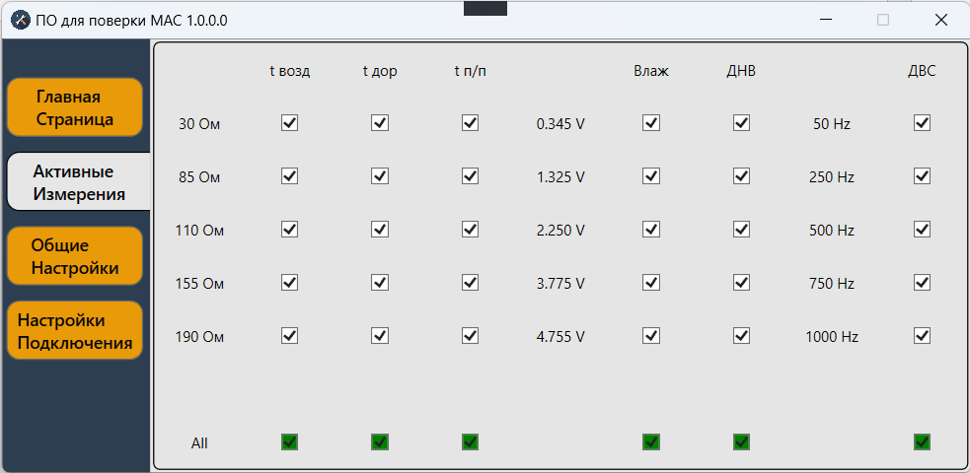

Меню выбора точек, которые будут участвовать в поверке.

Для удобства, можно включать и выключать весь канал с помощью зеленых checkbox.

# Главная страница

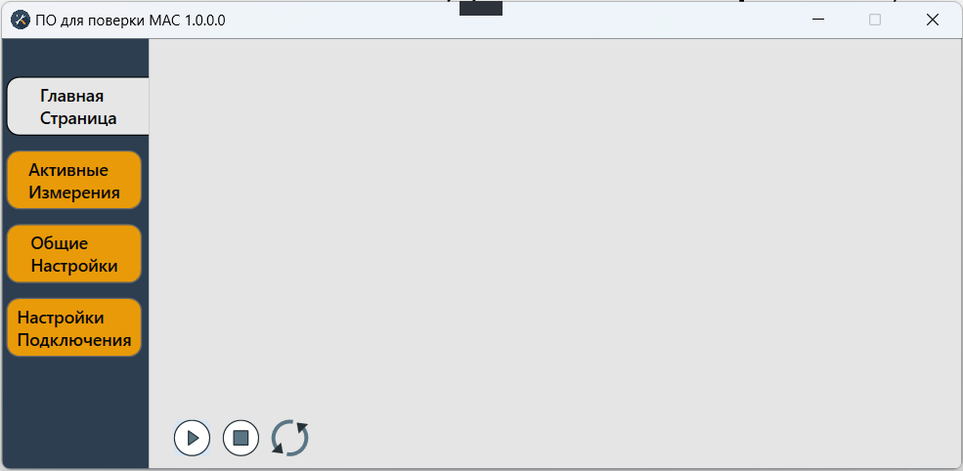

После того как выставлены все необходимые настройки, для запуска поверки необходимо нажать иконку старта.

## Выбор активных МАС для тестирования

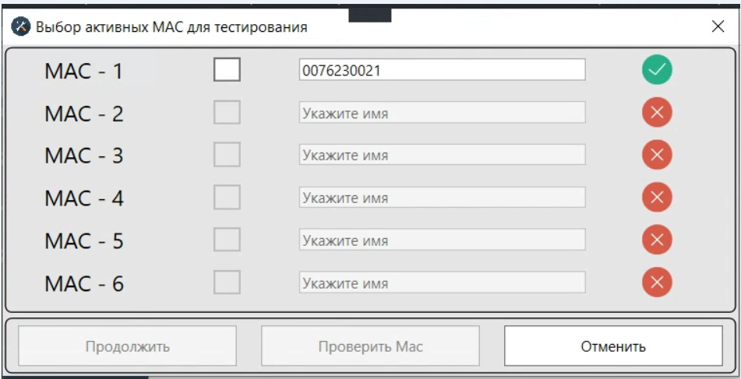

После нажатия кнопки старт, ПО проверит валидность выбранных в настройках портов. Если проверка портов Fluke или Коммутатора будет провалена, программа выдаст ошибку. В случае успеха, программа перейдет к проверке МАС-ов.

Если проверка валидности порта МАС будет успешна, программа считает его серийный номер и откроет доступ к выбору данного МАС в поверке. В противном случае МАС будет недоступен.

Иногда в программе могут произойти сбои при проверке валидности. Так что, если проверка портов провалена, попробуйте перезапустить программу и повторить попытку. Если ошибка повторяется, значит что-то не так с подключение.

После того, как проверка валидности портов пройдена, выберите необходимые МАС-ы, для которых будет проводиться поверка и нажмите “**Продолжить**”.

## Условия поверки

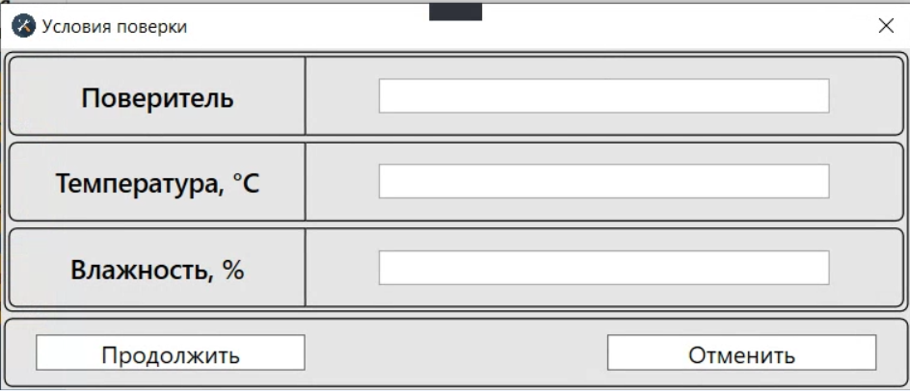

Необходимо ввести условия поверки для их заполнения в итоговом файле с сохраненными результатами.

## Процесс поверки

После прохождения всех проверок на валидность, будет начата поверка.

Для каналов сопротивления будет проводиться калибровка. В случае, если калибровка провалена, программа предложит выбор. Остановить поверку текущего МАС и перейти к следующему или повторить попытку пройти калибровку.

При поверке, программа будет отмечать ячейки, которые соответствуют точкам, различными цветами.

Желтый – показывает, что для текущей ячейки считываются результаты.

Зеленый – показывает, что полученные результаты для данной точки прошли проверку на погрешность.

Красный – показывает, что полученные результаты для данной точки не прошли проверку на погрешность.

По завершению поверки, ее результаты будут сохранены по указанному в настройках пути. Если путь не указан, результаты будут сохранены в папке где находится запускаемая программа.